用户注册性能优化

Redis是一个高性能的内存数据库，可以支持高并发，用Redis在应用与数据库中加一道缓存，就减少了对mysql数据库的访问。

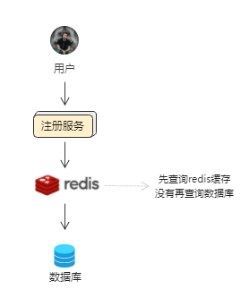

用户Session

Session缓存到Redis里，就可以多台服务器共享Session

解决A页面已经登录，B页面仍需登录的问题

SpringBoot Redis Session 环境搭建

1.引入依赖

修改pom文件，先删除依赖：

<dependency>

<groupId>org.springframework.session</groupId>

<artifactId>spring-session-core</artifactId>

</dependency>

然后引入spring-session依赖：

<dependency>

<groupId>org.springframework.boot</groupId>

<artifactId>spring-boot-starter-data-redis</artifactId>

</dependency>

<dependency>

<groupId>org.redisson</groupId>

<artifactId>redisson-spring-boot-starter</artifactId>

<version>3.13.0</version>

</dependency>

*<!-- spring session 支持 -->*

<dependency>

<groupId>org.springframework.session</groupId>

<artifactId>spring-session-data-redis</artifactId>

</dependency>

2.修改配置

2.1修改注解

删除原来的@EnableSpringHttpSession注解，添加@EnableRedisHttpSession(maxInactiveIntervalInSeconds = 300）注解。

**import** org.springframework.session.data.redis.config.annotation.web.http.EnableRedisHttpSession;

表示开启Redis Session支持。maxInactiveIntervalInSeconds表示Session数据的最大有效期，= 300表示设置了300妙。

2.2删除sessionRepository

删除：

**@Bean**

**public** MapSessionRepository **sessionRepository**() {

**return** **new** MapSessionRepository(**new** ConcurrentHashMap<>());

}

Redis缓存穿透

缓存一个无长度字符串对象，登录验证时就会失败，不会再去数据库查询数据。

redisTemplate.opsForValue().set(email, "", 5, TimeUnit.MINUTES);

redis未查到->mysql数据库中查询->数据库中查到：redis添加数据

未查到：redis添加空字符串对象